附件

科普实验单元市级选拔赛命题规则

一、命题背景
新时代以来，我国在探月探火方面取得重大成果，月球车、火星车等太空车备受世人瞩目。未来，我国还将实施载人月球探测、火星取样返回等重大航天工程，太空车将会得到进一步发展。未来太空车会具备哪些功能？能完成哪些任务？欢迎从多学科和跨学科的角度出发，参与我们的挑战任务，点燃太空探索的热情！
二、命题内容
本项目以“发现问题，分析问题，解决问题，探知未来”为原则，探索未来太空车可能面临的问题挑战和技术难点，提出具体的解决方案并制作模型。鼓励学生将STEM（科学、技术、工程、数学）与创客融合，综合考虑命题需求，不仅要有创意，还要动手设计、制作出越障能力较强的太空车模型，要求能够爬越不同高度、不同类型的障碍物，并模拟某些科学探究任务返回出发点。
三、考查目标
面对实际情况，发现问题、提出问题和解决问题的能力。
创新思维、团队协作、沟通协调等能力。
多学科知识交叉学习和应用的能力。
动手实践的能力。
四、市级选拔赛规则
本命题面向中学组开展，每支参赛队伍由2名参赛选手和1-2名学校指导老师组成。同一选手不得跨队参与同一命题比赛。比赛规则如下：
（一）比赛任务
自行设计、制作、调试，完成太空车模型（以下称装置或作品），且装置能爬越垂直的障碍物并返回。
（二）赛道
1.赛道包括出发区、平坦区1、障碍物1、平坦区2、障碍物2五部分，模拟月球或火星的地形地貌。赛道尺寸如图1 所示：赛道宽度40cm；平坦区2长度为80cm，其他各段长度均为40cm；障碍物1和障碍物2的高度均为10cm。赛道末端设有竖直挡板，基于障碍物2上表面高40cm。
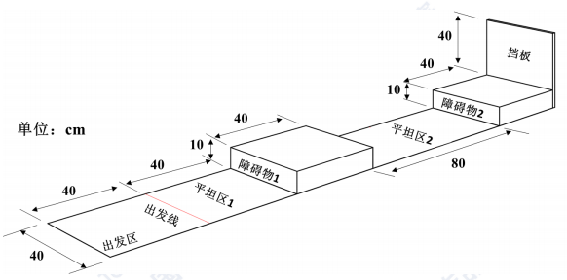
2.赛道表面(包括出发区、平坦区、障碍物上表面、障碍物与平坦区连接的竖直面，以及挡板)粘贴140g/m²的复印纸，纸上标注出发线。

图1赛道立体示意图
（三）装置
1.装置初始尺寸不超过长、宽、高为25cmx25cmx25cm的空间大小，装置总质量≤500g（包括动力装置）。
2.装置使用的电动机由比赛组织方提供，电池自备，可参考以下数据。电动机：N20减速电动机，减速比100:1，数量1个（电动机工作参数见表1，尺寸参数见图2）；电池：5号碱性电池（圆柱状，单节电池标称电压为1.5V，要求电池表面标注 AA、LR6、1.5V等信息），最多使用4节。电动机、电池外观可参照图3。电子元件（只能是导线、开关、电池底座）及涉及运动的机械零件（如不可拆解的齿轮、齿条、轴等）可以自行采购。
减速比 | 额定转矩  g·cm | 额定转速  rpm | 额定电流  mA | 最大转矩  g·cm
100 | 约440 | 约115 | ≤150 | 约738
表1 N20减速电动机工作参数（仅供参考）

图2 电动机尺寸参数（仅供参考，单位：mm）
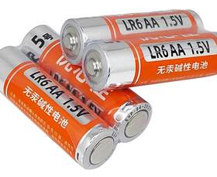

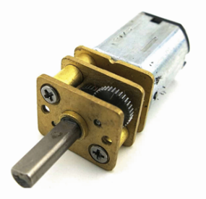
图3 电动机、电池外观（仅供参考）
3.除了上述指定采购的零部件，装置的其他部件均应由选手自行设计、制作。
4.装置只能使用指定型号和数量的电动机和电池作为动力来源。
5.比赛过程中，装置除了出发时被选手启动之外，不能再受到选手任何控制。
6.比赛过程中，允许装置变形。
7.装置须整体一起运动，不能出现弹射、弹跳动作，即装置前进阶段和返回阶段必须与赛道直接接触。
（四）比赛流程
每队有3轮比赛机会，以成功向前爬越障碍物及返回的状况作为比赛成绩判定依据，取最好成绩为最终成绩。具体流程如下：
1.比赛前，须用检测盒测量装置尺寸、用电子秤测量质量（尺寸精确到0.1cm，质量精确到0.1g），如尺寸或质量超标，则取消 本轮比赛资格。
2.前进阶段：装置静止在出发区域内，选手打开装置开关后，装置须顺序经过平坦区1、障碍物1、平坦区2，到达障碍物2上表面；否则不能得到前进阶段的全部分数。
3.返回阶段：装置自动返回，须顺序经过障碍物2上表面、平坦区2、障碍物1、平坦区1；否则不能得到返回阶段的全部分数。
4.比赛过程中选手不可接触装置。如果装置顺利完成上述任务，或选手认为装置不可能完成某阶段任务，可以申请结束比赛，裁判员确定装置所在赛道位置后可以提前结束该轮比赛。
5.每轮比赛须拍摄比赛的完整视频，并拍摄装置完赛照片，记录装置到达的赛道位置，以备查验。比赛结束后所有选手和裁判均须签字确认成绩。
6.在比赛规定时间内出现以下情况，则取消本轮比赛资格：比赛过程中选手接触装置；装置行进过程中出现弹射、弹跳等动作。
（五）名词定义
1.着地点：装置与赛道接触的点。
2.投影点：装置垂直投影在赛道上的点。
3.检测盒：立方体盒子，立方体内部边长为25.2cm（误差范围±0.1cm），缺一个面。
4.初始尺寸合格：装置静止在检测台上，在比赛工作人员监督下，选手手持检测盒罩住装置。如能够在1分钟内完全罩住装置，且经比赛工作人员确认，则初始尺寸合格。如果检测盒罩不住装置或操作超时，则不合格。
5.偏出赛道：装置全部着地点落在赛道左右两边侧线的外面（装置返回阶段通过出发区的前后边界不算偏出赛道）。
如比赛时有未解释的名词存在疑义，由裁判长做出最终解释。
（六）评分规则
1.每支队伍取3轮比赛中最高得分作为该队伍最终比赛成绩。根据成绩从高到低进行排名，评选出入围省赛的队伍。如果两队比赛成绩相同，则装置质量（向上取整克数）小者排名在前；如果成绩、质量均相同，则排名并列。
2.在规定时间内，根据装置前进阶段及返回阶段任务完成情况，按以下公式计算每轮得分：
得分=前进阶段得分+返回阶段得分
前进阶段满分100分，分为三部分（前提是装置不偏出赛道）；返回阶段满分100分，分为四部分（前提是装置不偏出赛道）。各阶段各部分计分情况详见表2。

阶段 | 任务描述 | 得分
前进阶段 | 装置从出发区静止出发，全部投影点通过障碍物1平台，且至少有一个着地点到达平坦区2。 | 20分
前进阶段 | 装置任一点触及到障碍物2的平台。 | 30分
前进阶段 | 装置全部投影点同时在障碍物2上表面。 | 50分
返回阶段 | 装置由障碍物2上表面自动返回，且至少有一个着地点到达平坦区2。 | 30分
返回阶段 | 装置在平坦区2上返回时，任一点触及到障碍物1的平台。 | 20分
返回阶段 | 装置全部投影点通过障碍物1的平台，且至少有一个着地点到达平坦区1。 | 30分
返回阶段 | 装置全部投影点通过出发线。 | 20分
表2 装置完成任务情况得分
注：（1）任务描述中的“平台”，包括障碍物的上表面及障碍物与平坦区连接的竖直面。
（2）上述比赛过程计分为顺序计分，如果某一任务得分为0，则比赛结束。
（3）如果装置偏出赛道，之前得分有效。
（七）赛后提交材料
1.作品成绩（包含完成任务情况以及根据计算公式得出的总成绩、作品质量）
2.作品照片。显示装置前进及返回成功的完赛状态照片，要求JPG格式，大小100MB以内。
3.参赛承诺。参赛队伍填写参赛承诺（比赛组织方提供模板）。打印签字后扫描上传，要求PDF格式，大小10MB以内。
五、其他要求
1.省赛规则将另行制定，以省赛通知为准。
2.入围作品队伍有义务参加大赛举办的相关展示和交流活动。
3.参赛队伍须承诺作品为团队原创研究成果，大赛主办方享有其提交作品的无偿的永久的公益性宣传、展出、出版及其他使用权。

